**Câu 1. Kí hiệu nào dùng để xác định các khối lệnh trong Python?**

A. Dấu ngoặc nhọn **{ }.**

B. Dấu ngoặc vuông **[ ].**

C. Dấu ngoặc đơn **( ).**

**D.** Thụt lề hoặc lùi vào.

**Câu 2. Kết quả nhận được của chương trình sau là gì?**

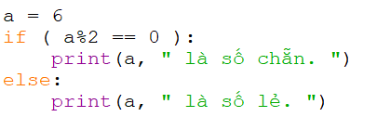

A. a là số chẵn. B. a là số lẻ.

**C.** 6 là số chẵn. D. 6 là số lẻ.

**Câu 3. Cho biết kết quả hiển thị trên màn hình sau khi thực hiện dãy lệnh sau:**

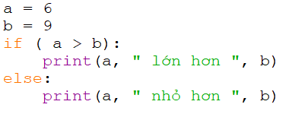

A. a lớn hơn b B. a nhỏ hơn b

C. 6 lớn hơn 9 **D.** 6 nhỏ hơn 9

**Câu 4. Cấu trúc lặp mô tả thao tác lặp và được phân thành những loại nào?**

A. Lặp dạng tiến và lặp dạng lùi.

B. Lặp dạng đủ và lặp dạng thiếu.

**C.** Lặp với số lần biết trước và lặp với số lần chưa biết trước.

D. Lặp dạng tăng và lặp dạng giảm.

**Câu 5. Vòng lặp for là vòng lặp:**

**A.** biết trước số lần lặp

B. chưa biết trước số lần lặp

C. biết trước số lần lặp nhưng giới hạn là ≤ 100

D. biết trước số lần lặp nhưng giới hạn là ≥ 100

**Câu 6. Lệnh range(n) trả lại vùng giá trị từ:**

**A.** 0, 1, 2, …, n-1 B. 0, 1, 2, …, n

C. 1, 2, …, n-1 D. 1, 2, …, n

**Câu 7. Kết quả của đoạn chương trình sau là:**



A. in ra các số tự nhiên liên tiếp từ 1 đến 5.

B. in ra các số tự nhiên liên tiếp từ 0 đến 5.

C. in ra các số tự nhiên liên tiếp từ 0 đến 4.

**D.** báo lỗi.

**Câu 8. Cho đoạn chương trình, hãy đoán kết quả khi thực hiện:**



**A.** In lên màn hình các số từ 0 đến 9.

B. In lên màn hình các số từ 0 đến 10.

C. In lên màn hình các số từ 1 đến 10.

D. In lên màn hình các số từ 0 đến 10.

**Câu 9. Hãy cho biết kết quả của đoạn chương trình sau:**

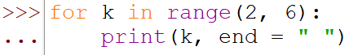

A. 2345 **B.** 2 3 4 5

C. 23456 D. 2 3 4 5 6

**Câu 10. Đoạn lệnh sau đây in ra kết quả gì?**

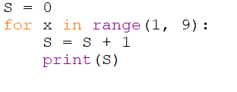

A. Tổng các số tự nhiên liên tiếp từ 1 đến 9

B. Tổng các số tự nhiên liên tiếp từ 1 đến 8

**C.** In lên màn hình dãy số liên tiếp từ 1 đến 8

D. In lên màn hình dãy số liên tiếp từ 1 đến 9

**Câu 11. Hãy cho biết kết quả của đoạn chương trình sau:**

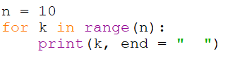

A. 0123456789 **B.** 0 1 2 3 4 5 6 7 8 9

C. 12345678910 D. 1 2 3 4 5 6 7 8 9 10

**Câu 12. Hãy cho biết kết quả của đoạn chương trình sau:**

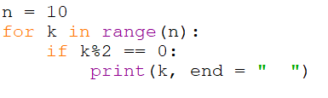

A. 02468 **B.** 0 2 4 6 8

C. 246810 D. 2 4 6 8 10

**Câu 13. Câu lệnh lặp While trong Python là:**

**A.** Lệnh lặp với số lần không biết trước.

B. Lệnh lặp với số lần biết trước.

C. Lệnh lặp vô hạn.

D. Lệnh rẽ nhánh

**Câu 14. Cấu trúc lặp while có dạng như sau:**

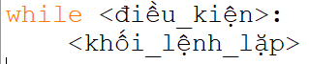

**Hãy chọn phương án trả lời đúng.**

**A.** <điều_kiện> ĐÚNG thì thực hiện <khối_lệnh_lặp>

B. <điều_kiện> SAI thì thực hiện < khối_lệnh_lặp >

C. <điều_kiện> cùng dấu với điều kiện của đề bài.

D. <điều_kiện> ngược dấu với điều kiện của đề bài.

**Câu 15. Đọc đoạn chương trình sau:**



**Kết quả khi thực hiện chương trình là ...**

A. Đoạn chương trình trên lặp mãi không dừng.

**B.** Đoạn chương trình trên không được thực hiện.

C. Đoạn chương trình trên báo lỗi.

D. Đoạn chương trình trên chỉ thực hiện in ra màn hình 1 lần chữ " Python ".

**Câu 16. Lệnh nào đúng khi khởi tạo dữ liệu danh sách Ds?**

A. Ds 6== [ ] B. Ds = [1.5, 2, 3, “9”, “10”]

C. Ds == {3, 4, 5, 6, 7} D. [1, 2, 3, 4, 5] = Ds

**Câu 17. Lệnh nào thêm phần tử vào cuối danh sách bất kỳ trong Python?**

A. len() B. del

C. append() D. insert()

**Câu 18. Cho biết kết quả sau khi thực hiện lệnh len( ) ?**



A. 7 B. 6 C. 8 D. báo lỗi

**Câu 19. Khi làm việc với dữ liệu danh sách, lệnh A.append(x) có ý nghĩa gì?**

A. Bổ sung phần tử x vào cuối danh sách A.

B. Chèn phần tử x vào vị trí k của danh sách A.

C. Xóa toàn bộ dữ liệu của danh sách A.

D. Xóa phần tử x từ danh sách A.

**Câu 20. Khi làm việc với dữ liệu danh sách, lệnh A.insert(k, x) có ý nghĩa gì?**

A. Bổ sung phần tử x vào cuối danh sách A

B. Chèn phần tử x vào vị trí k của danh sách A

C. Xóa toàn bộ dữ liệu của danh sách A

D. Xóa phần tử x từ danh sách A

**Câu 21. Khi làm việc với dữ liệu danh sách, lệnh A.clear() có ý nghĩa gì?**

A. Bổ sung phần tử x vào cuối danh sách A.

B. Chèn phần tử x vào vị trí k của danh sách A.

C. Xóa toàn bộ dữ liệu của danh sách A.

D. Xóa phần tử x từ danh sách A.

**Câu 22. Khi làm việc với dữ liệu danh sách, lệnh A.remove(x) có ý nghĩa gì?**

A. Bổ sung phần tử x vào cuối danh sách A.

B. Chèn phần tử x vào vị trí k của danh sách A.

C. Xóa toàn bộ dữ liệu của danh sách A.

D. Xóa phần tử x từ danh sách A.

**Câu 23. Muốn “chèn phần tử x vào vị trí k của danh sách A” thì sử dụng lệnh gì?**

A. A.append(x) B. A.insert(k, x)

C. A.clear() D. A.remove(x)

**Câu 24. Muốn “xóa toàn bộ dữ liệu của danh sách A” thì sử dụng lệnh gì?**

A. A.append(x) B. A.insert(k, x)

C. A.clear() D. A.remove(x)

**Câu 25. Muốn “xóa phần tử x từ danh sách A” thì sử dụng lệnh gì?**

A. A.append(x) B. A.insert(k, x)

C. A.clear() D. A.remove(x)

**Câu 26. Cho danh sách A = [ 1, 0, “One”, 9, 15, “Two”, True, False ]. Hãy cho biết giá trị của phần tử A[6] là:**

A. “Two” B. 0 C. True D. False

**Câu 27. Cho biết kết quả sau khi thực hiện lệnh?**

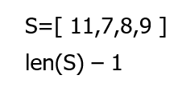

A. 4 B. 3 C. 2 D. 1

**Câu 28: Cho kết quả ds S sau khi thực hiện lệnh?**

A. [11,7,8,2,9] B. [11,7,2,8,9]

C. [11,7,2,2,8,9] D. [11,7,2,8,2,9]

**Câu 29: Cho kết quả ds B sau khi thực hiện lệnh?**

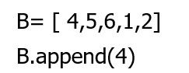

A. [4,5,6,1,2,0] B. [4,4,5,6,1,2]

C. [5,6,1,2] D. [4,5,6,1,2,4]

**Câu 30: Cho biết kết quả lệnh sau**



A. [21, 19, 8 , 9 ] B. [7, 8 , 9, 10, 11, 12]

C. [11, 7, 8 , 9, 10, 12] D. [11, 7, 18, 21]

**Câu 31: Cho biết kết quả sau?**

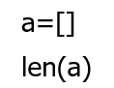

A. khoảng trắng B. 0 C. Lỗi D. 1

**Câu 32: Cho biết kết quả lệnh sau**

A. 0 B. Lỗi C. True D. False

**Câu 33: Cho biết kết quả ds S**

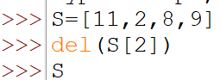

A. [11,8,9] B. [11,2,8,9,2]

C. [11,2,9] D. [11,2,2,8,9]

**Câu 34: Cho biết kết quả cuối cùng**

**A.** [0, 1, -3, 5, 3, 9] B. [0, 1, 4, 5, 3, 9]

C. [0, 1, -3, -10, 3, 9] D. [0, 1, -3, 5, 3, 9, 4]

**Câu 35: Cho kết quả cuối cùng**

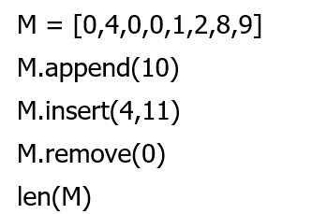

A. 10 B. 8 C. 11 D. 9

**Câu 36. Xâu trong python là:**

A. Một kí tự B. Một dãy các số

**C.** Một dãy các kí tự D. Một giá trị bất kì.

**Câu 37: Xâu rỗng là xâu:**

A. có duy nhất một phần tử.

**B.** không có phần tử nào.

C. có độ dài vô hạn.

D. viết theo chiều thuận và ngược giống nhau.

**Câu 38. Điểm khác nhau cơ bản giữa xâu và danh sách là:**

A. các phần tử của xâu được đánh số bắt đầu từ 0.

**B.** không thể thay đổi được từng kí tự của xâu.

C. có thể thay đổi được từng kí tự của xâu.

D. truy cập đến phần tử của xâu thông qua tên biến xâu và chỉ số.

**Câu 39. Độ dài của xâu được tính qua lệnh:**

A. len( ) B. range( ) C. append( ) D. for

**Câu 40. Lệnh s1 in s2 có ý nghĩa gì?**

A. Tìm xâu con của xâu s1;

B. Tìm một phần tử có giá trị bất kì trong xâu

**C.** Trả lại giá trị fasle nếu xâu s1 không là xâu con của s2.

D. Trả lại giá trị true nếu xâu s1 không là xâu con của xâu s2.

**Câu 41. Cho s1 = "abc" và s2 = "ababcabca". Biểu thức lôgic nào sau đây cho kết quả là SAI?**

A. s1 in s2 B. s1 + s1 in s2

C. "abcabca" in s2 **D.** "abc123" in s2

**Câu 42. Trong Python, xâu kí tự nào dưới đây là KHÔNG hợp lệ?**

A. 

B. 

C. 

**D.** 

**Câu 43. Cho xâu S = “Thời khóa biểu”. Kết quả của hàm len(S) là:**

A. 12. B. 13. **C.** 14. D. 15.

**Câu 44. Kết quả của chương trình sau là gì?**

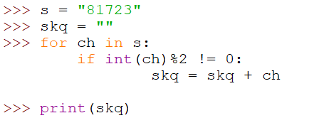

A. 81723 B. 817 **C.** 173 D. 82

**Câu 45. Kết quả của chương trình sau là gì?**

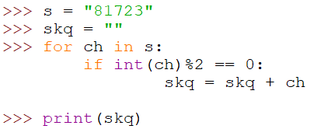

A. 81723 B. 817 C. 173 **D.** 82

**Câu 46: Để kiểm tra một xâu có phải là xâu con của một xâu khác hay không, ta sử dụng......**

**A.** toán tử **in** B. lệnh **find()**

C. lệnh **split()** D. lệnh **join()**

**Câu 47: Để tìm kiếm vị trí xuất hiện của xâu con trong xâu mẹ, ta sử dụng......**

A. toán tử **in B.** lệnh **find()**

C. lệnh **split()** D. lệnh **join()**

**Câu 48: Để tách một xâu thành các từ và đưa vào một danh sách, ta sử dụng......**

A. toán tử **in** B. lệnh **find()**

**C.** lệnh **split()** D. lệnh **join()**

**Câu 49: Để nối danh sách các xâu thành một xâu, ta sử dụng......**

A. toán tử **in** B. lệnh **find()**

C. lệnh **split()** **D.** lệnh **join()**

**Câu 50: Biểu thức logic nào đúng?**

A. “010” **in**  “0011000”

**B.** “010” **in**  “0010100”

C. “101” **in**  “0011000”

D. “011” **in**  “0010100”

**Câu 51: Biểu thức logic nào SAI?**

A. “110” **in**  “0011000”

B. “010” **in**  “0010100”

**C.** “101” **in**  “0011000”

D. “011” **in**  “0011000”

**Câu 52: Lệnh sau trả về giá trị gì?**



A. -1 B. 3 **C.** 4 D. 5

**Câu 53: Lệnh sau trả về giá trị gì?**



**A.** -1 B. 3 C. 4 D. 5

**Câu 54: Đoạn chương trình sau in ra kết quả:**

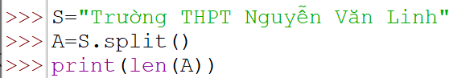

A. 0 B. 2 C. 4 **D.** 5

**Câu 55: Đoạn chương trình sau in ra kết quả:**

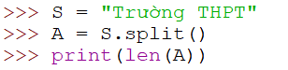

A. 0 **B.** 2 C. 4 D. 5

**Câu 56: Cho đoạn chương trình sau, kết quả của xâu A là ......**



A. 

B. 

**C.** 

D. 

**Câu 57: Hãy cho biết kết quả thực hiện của lệnh  trong đoạn chương trình sau?**

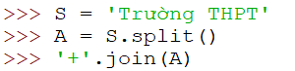

A. 

**B.** 

C. 

D. 

**Câu 58: Đoạn chương trình sau in ra kết quả:**

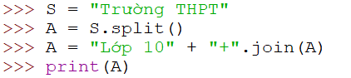

**A.** ‘Lớp 10Trường+THPT’

B. ‘Lớp 10 Trường+THPT’

C. ‘Lớp 10Trường THPT’

D. ‘Trường THPT Lớp 10’

**Câu 59: Đoạn chương trình sau in ra kết quả:**

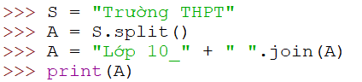

A. ‘Lớp 10Trường+THPT’

B. ‘Lớp 10_Trường+THPT’

C. ‘Lớp 10Trường THPT’

**D.** ‘Lớp 10_Trường THPT’

**Câu 60: Đoạn chương trình sau in ra kết quả:**

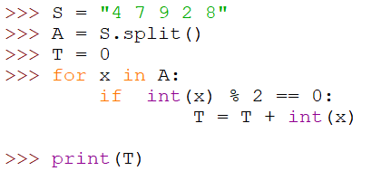

A. 30 B. 16 **C.** 14 D. 0